# Documentazione di Sloeber

# Imparare:

Imparare:

* Perché si dovrebbe usare il plugin chiamato Sloeber?
  + Perché?
* Colorazione sensibile al contesto
* Opzioni di Compilazione
* Progetti multipli
* Codice Arduino
* Codice di libreria
* Funzionalità di ricerca
* Limitazioni Note
* Facile manutenzione della libreria
* Configurazioni multiple
* Board supportate
* Un titolo h1
  + Un titolo h2

# Come Fare

Come Fare:

* Prodotto contro plugin
* Motivi per utilizzare il prodotto
* Motivi per usare il plugin
* Quale versione?
* Java
* 32 o 64 bit
* Questa pagina contiene istruzioni Dettagliate su come installare il plugin Arduino Eclipse versione 4.X.
  + Istruzioni di installazione dettagliate
* Questa pagina contiene istruzioni dettagliate su come installare il prodotto Arduino Eclipse versione 4.
* Questa pagina contiene istruzioni dettagliate su come creare uno sketch con l’IDE di Sloeber.
* Come creare uno sketch - Plugin Arduino Eclipse!
* Come aggiungere una libreria - Plugin Arduino Eclipse!
  + Usare l’istruzione include
  + Importare manualmente
* Modifica delle impostazioni della porta Arduino
  + Solo per utenti Teensy.
* Modificare le impostazioni della board Arduino
* Come configurare Teensy
* Come creare una libreria con il plugin Arduino Eclipse.
* Mantenere la compatibilità del progetto Eclipse con l’IDE (pre .ino)
* Mantenere il progetto Eclipse compatibile con l’IDE (post .ino))
* Modificare le impostazioni della compilazione
* Come aggiornare il proprio prodotto
* Come aggiornare un prodotto
* Installare il nuovo prodotto accanto al prodotto corrente
* Aggiornare il prodotto corrente
* Azioni di aggiornamento dell’area di lavoro
* Altre considerazioni

# Consigli per l’Installazione

Consigli per l'Installazione:

* NIENTE PANICO
* Prima fare questo:
* Quando si riscontra un problema, chiederemo di
* In tal caso, come utente esperto, potresti fare questo (ma non lo consigliamo).
* Prodotto contro plugin
* Motivi per utilizzare il prodotto
* Motivi per usare il plugin
* Quale versione?
* Java
* 32 o 64 bit
* IDE Arduino versione 1
* La V2 del plugin Arduino Eclipse
* La V3 del plugin Arduino Eclipse
* La V4 del plugin Arduino Eclipse
* Tutti i sistemi operativi
* Linux
* Mac
* Windows

# Introduzione

Introduzione:

* Panoramica
* Java
* Utenti Windows
* Utenti Mac
* Un metodo alternativo per ottenere Java
* IDE di Arduino
* Eclipse
* Plugin Eclipse CDT
* Sloeber
* Make
* V2: Warning per gli utenti Windows
* V3: Avviso per gli utenti Windows
* Linux e Mac
* Toolchain
* Avrdude

# Indice

# Sloeber

Sloeber è la parte che semplifica la vita di uno sviluppatore Arduino in Eclipse CDT. In poche parole: eclipse/CDT sa come creare un progetto C/C++ con tutti i dettagli; Sloeber gli fornisce i dettagli necessari per lo sviluppo Arduino.

È nato come un plugin da installare in un ambiente Eclipse contenente il plugin Eclipse CDT. In seguito abbiamo aggiunto un bundle del plugin con CDT ed Eclipse come prodotto, in modo da poter scaricare un file e iniziare.

Oltre alla parte di integrazione con CDT, il plugin offre anche una voce di menù con funzionalità comuni di Arduino.

* verify
* upload sketch
* new sketch
* add a library
* …

Una toolbar con gli stessi pulsanti presenti nell’IDE di Arduino

Un monitor seriale multicanale.

Un oscilloscopio a 6 canali (funziona solo sulla prima connessione del monitor seriale).

Un gestore di board per aggiungerle e rimuoverle.

Un gestore di librerie per aggiungerle e rimuoverle.

# IDE di Arduino

Dal punto di vista di Sloeber, ci sono 3 versioni di Arduino (IDE).

La V1 di Sloeber utilizza l’IDE di Arduino precedente alla versione 1.5.x. La V2 di Sloeber utilizza l’IDE di Arduino dalla versione 1.5.x alla 1.6.x (con molte lacune). Le V3 e successive di Sloeber utilizzano i file json formattati per Arduino. Pertanto, Sloeber non necessita dell’installazione di un IDE di Arduino. Tuttavia, consigliamo di installare l’IDE di Arduino nel caso in cui si verifichino problemi, in modo da poter verificare se funziona correttamente nell’IDE di Arduino.

# Avrdude

Beh, non proprio…

Avrdude è un tool utilizzato per caricare uno sketch su una board basata su AVR. Viene fornito come parte dell’IDE di Arduino e probabilmente continuerà a farlo.

Tuttavia, sarebbe meglio chiamare questa sezione «uploader», poiché Sloeber supporta anche Bosac (Teensy) e altri protocolli di upload (come per caricare Yun in rete) o ESP8266.

Ma nel mondo Arduino, Avrdude è l’uploader più noto.

# Eclipse

Eclipse è un ambiente grafico open source, indipendente dalla piattaforma e basato su Java. È nato come IDE («integrated development environment» [ambiente di sviluppo integrato]), ma oggi è più un framework estensibile per applicazioni «rich client».

Il vantaggio principale di Eclipse è che supporta (tramite plugin) tutti i tipi di sviluppo. Ad esempio, io svolgo sviluppo web/lua/Arduino/bash nello stesso progetto, utilizzando lo stesso strumento/repository di controllo di versione.

# Plugin Eclipse CDT

«Eclipse CDT» è un plugin di Eclipse dedicato allo sviluppo in C/C++. Si tratta di un ambiente di sviluppo integrato completo che supporta diverse toolchain. In parole povere, si può dire che Sloeber fornisce a CDT le informazioni del file json di Arduino in modo che CDT possa compilare lo sketch di Arduino. Questo è semplificato perché Sloeber deve anche fornire le librerie, i core,…

# Panoramica

A sinistra si possono vedere i componenti principali necessari per l’esecuzione di Sloeber.

Fortunatamente non è necessario installare tutti questi componenti separatamente.

Installando il prodotto Sloeber, si ottiene Eclipse, il plugin Eclipse CDT e Sloeber in un unico file compresso. Lo si può estendere con altri plugin.

Installando la versione C/C++ di Eclipse, si ottiene Eclipse e il plugin Eclipse CDT in un unico pacchetto. Si può poiaggiungere il plugin Sloeber

# Java

Java è un linguaggio interpretato indipendente dalla piattaforma. Ciò significa che una volta creato un programma Java, il programma può essere eseguito solo all’interno di un interprete Java, noto anche come Runtime Java.

I runtime Java sono stati scritti per Windows, Linux e Mac. Per questo motivo, Java è definito «indipendente dalla piattaforma».

Le versioni precedenti del plugin funzionavano con Java 6. Attualmente è necessario Java 8 o versioni successive ed è più sicuro installare il pacchetto SDK che include Java Runtime. Da settembre 2020, le «nightly» e tutte le versioni più recenti richiedono Java 10. La maggior parte delle persone ha più versioni di Java Runtime sul proprio computer: non c’è da preoccuparsi troppo.

Eclipse usa Java, così come l’IDE di Arduino.

Per ottenere qualsiasi versione di Java, visitare il [sito web di Oracle](http://www.oracle.com/technetwork/java/javase/downloads/index.html) oppure utilizzare il gestore pacchetti del proprio sistema operativo.

# Utenti Windows

Il prodotto stabile contiene una cartella jre con una versione di Java. Si noti che quando si aggiorna a una versione che richiede un Java più recente tramite un sito di aggiornamento, sarà necessario eliminare la cartella jre (o aggiornarla a una versione di Java più recente).

# Utenti Mac

Apple distribuiva una propria versione di Java, ma non è più così. Installare Java dal [sito web di Oracle](http://www.oracle.com/technetwork/java/javase/downloads/index.html) come chiunque altro.

# Un metodo alternativo per ottenere Java

Copiare l”[arduino ide install]/java in [sloeber install]/java

# Make

Make è un vecchio tool utilizzato per lanciare una sequenza di comandi in cui ci sono dipendenze tra file. Perfetto per lanciare una build C/C++. Questi comandi sono i tool della toolchain.

Il CDT semplificato di Eclipse non compila il codice, ma crea un file make e avvia make.

L’IDE di Arduino non utilizza make, ma make era incluso nell’IDE di Arduino fino alla versione 1.5.6.

# V2: Warning per gli utenti Windows

Gli utenti Windows che utilizzano un IDE Arduino 1.5.5 o successivo devono installare make. È possibile copiarlo da una precedente installazione dell’IDE Arduino

[pre Arduino 1.5.6]/hardware/tools/avr/utils/bin

a

[post Arduino 1.5.5]/hardware/tools/avr/utils/bin

# V3: Avviso per gli utenti Windows

V3 scaricherà il file make.exe nella cartella ArduinoPlugin dell’installazione di Eclipse. Ci sono state segnalazioni di programmi antivirus che hanno rimosso il file make.exe.

# Linux e Mac

Sulla maggior parte dei sistemi Linux e MAC, make è già disponibile. Su Ubuntu ho dovuto installare make usando «sudo apt install make». Non abbiamo mai ricevuto segnalazioni di bug su questo.

# Toolchain

La toolchain è il compilatore, il linker e l’archiviatore che converte il codice C/C++ in un file esadecimale. Quando si installa una piattaforma nella gestione delle board, vengono installati anche i tool necessari per la toolchain. In questo modo Sloeber sa dove sono installati gli strumenti e può dire a CDT di utilizzarli.

# Come aggiungere una libreria - Plugin Arduino Eclipse!

Parte della potenza di Arduino risiede nella moltitudine di librerie disponibili per gli utenti. Pertanto, questa è una funzionalità di base di Sloeber. Proprio come nell’IDE di Arduino, c’è un gestore di librerie per installare le librerie e una funzionalità «add library to sketch» [aggiungi libreria allo sketch]. Il team di Arduino ha fatto un ottimo lavoro nel nascondere la complessità dell’utilizzo delle librerie. In un IDE reale non si vuole nascondere questa complessità come fa quello di Arduino. Pertanto, c’è una maggiore visibilità (lavoro di lettura e possibilità) per quanto riguarda le librerie. Nel proprio progetto c’è una sottocartella chiamata «libraries». Questa cartella contiene le librerie che sono state importate nel progetto. Questo elenco dovrebbe contenere solo le librerie che si usano realmente. Aggiungere una libreria a questa cartella è ciò che chiamiamo importare una libreria. È molto semplice importare una libreria nel proprio progetto.

Notare che in tutte le versioni le librerie sono linkate; quindi modificare il codice della libreria modifica il codice per tutti i propri progetti.

## Usare l’istruzione include

Basta aggiungere l’istruzione «include» al proprio codice. Salvare il file. L’includer automatico di librerie importerà la libreria nel progetto e la installerà se non è ancora installata (solo se il nome della cartella della libreria è header - «.h»). Potrebbe essere necessario attendere un po” prima che l’indicizzatore abbia indicizzato il codice sorgente e che l’includer di librerie possa attivarsi. L’importazione e l’installazione automatiche possono essere disabilitate in windows->preferences->arduino settings. A volte l’includer importa librerie non necessarie o librerie che potrebbero non essere più necessarie. In questo caso è possibile eliminare la cartella delle librerie o singole librerie. Poiché si tratta di tutti i link, le librerie non vengono eliminate, ma solo i link.

## Importare manualmente

Se l’includer non trova la libreria o è stata disattivato l”»»auto import libraries»» [importazione automatica librerie] nelle preferenze, si può aggiungere una libreria a un progetto utilizzando «import library». Selezionare il progetto a cui aggiungere la libreria. Nel menù principale selezionare «Arduino->add a library al progetto selezionato». Si aprirà una finestra di dialogo che mostra tutte le librerie disponibili.

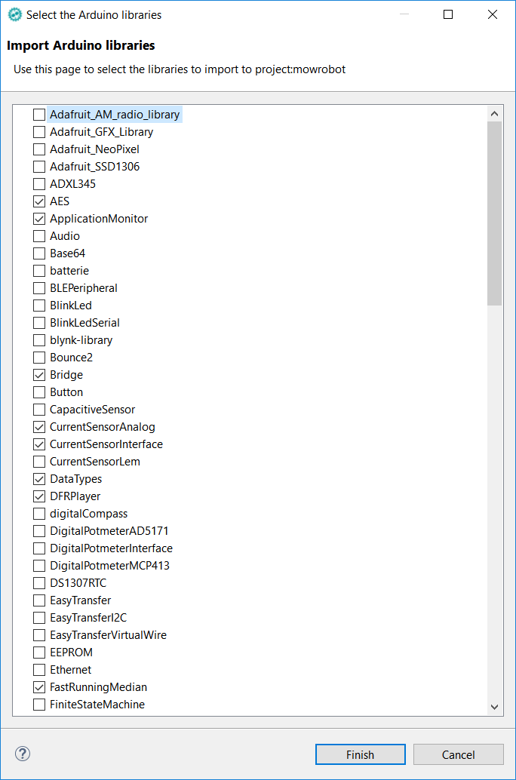

Nota: a differenza dell’IDE di Arduino, si dovranno comunque aggiungere le direttive include al file .ino.

Festa per il successo

1. brindare con una birra

# Modificare le impostazioni della board Arduino

Una volta creato lo sketch, ci si potrebbe chiedere: «Ho inserito le informazioni della board nella procedura guidata di creazione dello sketch, ma come posso modificarle?». In realtà è semplice: si clicca col pulsante destro del mouse sul progetto e si seleziona «properties». Nelle «properties», selezionare Arduino. Qui si possono modificare le impostazioni di Arduino. La finestra di dialogo è molto simile a quella della procedura guidata per la creazione di sketch.

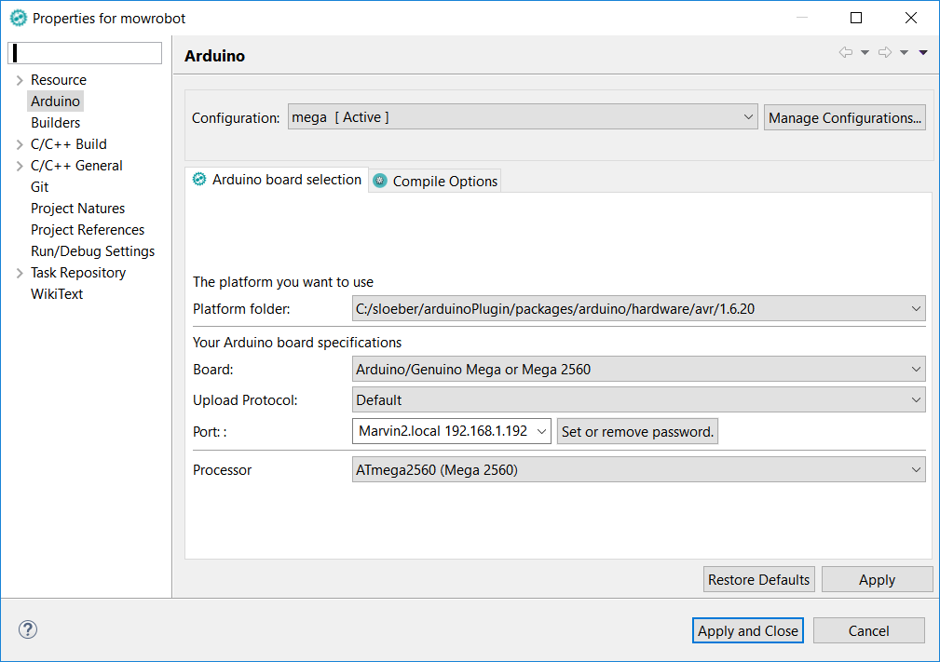

Festa per il successo

# Modificare le impostazioni della compilazione

A volte potrebbe essere necessario modificare le impostazioni di compilazione del progetto. Un’esigenza comune è aggiungere una definizione aggiuntiva o impostare il livello di warning. Il plugin V2 non consente più di modificare le impostazioni nella toolchain. Ma è possibile aggiungere contenuti extra al comando di compilazione. Normalmente, se un’impostazione è presente due volte nello stesso comando, l’ultima è quella dominante. In questo modo è possibile ignorare le impostazioni di default di Arduino. Ma come si possono aggiungere impostazioni? In realtà è semplice: si clicca col pulsante destro del mouse sul progetto e si seleziona «properties». Nelle «properties», selezionare Arduino. Ora selezionare il tab delle opzioni di compilazione. Qui si possono modificare le impostazioni di Arduino. La finestra di dialogo è molto simile a quella della procedura guidata per la creazione di sketch.

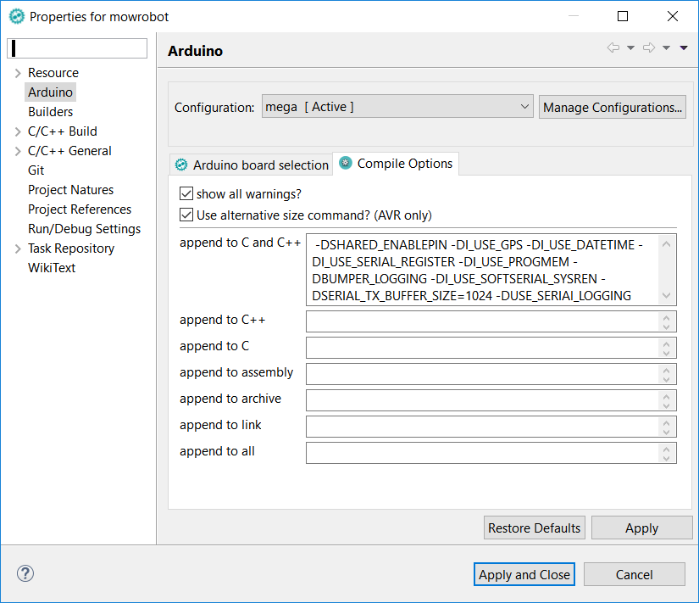

Show all warnings imposterà il livello di warning su 4. Si noti che si tratta dei warning del compilatore e non di quelli dell’indicizzatore. Per i warning dell’indicizzatore, consultare la documentazione di cdt. Il comando Use alternative size modifica il comando eseguito per calcolare la dimensione dello sketch al termine della build. Si noti che questo comando non ha senso su tutte le schede (ad esempio tutte le schede SAM). Le altre opzioni sembrano piuttosto semplici.

Festa per il successo

1. brindare con una birra

# Modifica delle impostazioni della porta Arduino

Una volta creato lo sketch, ci si potrebbe chiedere: «Ho inserito le informazioni della mia scheda nella procedura guidata di creazione dello sketch, ma come posso modificarle?». Si trova nella stessa finestra di dialogo di modifica delle impostazioni della board. Consulta quella sezione.

## Solo per utenti Teensy.

Teensy non utilizza la porta seriale per il caricamento, ma è comunque importante impostare correttamente la porta. Questo diventa evidente quando si inizia a utilizzare il monitor seriale. Poiché il plugin chiude la porta e la riapre durante un caricamento, è necessario che sia impostata la porta COM corretta. Non impostare la porta corretta causerà un problema con le porte seriali. Siete avvertiti!!

Festa per il successo

1. brindare con una birra

# Questa pagina contiene istruzioni dettagliate su come creare uno sketch con l’IDE di Sloeber.

V3 e successive si configurano completamente in automatico. Non è più necessario «configurare» Sloeber. Ciò significa che Sloeber funziona «out of the box» nella maggior parte dei casi. Questo non significa che non ci siano molte opzioni da impostare.

Festa per il successo

1. brindare con una birra.

# Come creare una libreria con il plugin Arduino Eclipse.

Questa guida presuppone una conoscenza di base di Sloeber e CDT.. Ciò significa che non entriamo nei dettagli delle «funzionalità di uso comune». Ci atteniamo alla «creazione di librerie». Si considerino inoltre le differenze nelle immagini durante la verifica dei passaggi. Queste immagini potrebbero essere state prese con diverse versioni di Sloeber e diversi sistemi operativi.

Con Sloeber si ha un vero e proprio ambiente di sviluppo che permette di modificare le librerie come se facessero parte del proprio codice, quindi ci si potrebbe chiedere: «come posso creare le mie librerie?». Ci sono molti modi; Ma eccone uno per iniziare.

Iniziare con un progetto Per questa demo abbiamo creato un’area di lavoro vuota e uno sketch al suo interno. Ecco come appare sul nostro sistema:

Scrivere la prima versione del codice della libreria Nella maggior parte dei casi si inizierà semplicemente creando una classe (cliccare con il pulsante destro del mouse sul progetto e selezionare «new class») in un progetto esistente. In seguito si deciderà che questa classe/codice merita di essere aggiornato a una libreria. Quindi creiamo una classe nel nostro progetto con il nome della libreria da creare.

Al di fuori di Eclipse: creare una sottocartella con il nome della libreria in una delle cartelle di libreria private Dato che abbiamo C:\Users\jan\Documents\Arduino\libraries elencato come libreria privata, abbiamo creato una cartella in C:\Users\jan\Documents\Arduino\libraries col nome di «Libcodeclass». Si aggiunge un file con estensione .h nella cartella (abbiamo usato findMe.h)

Nota: è buona norma avere lo stesso nome per la cartella e per il file header (anche con le maiuscole e le minuscole).

Importare la libreria nel progetto Poiché abbiamo creato una «cartella contenente codice» su disco, il plugin può aggiungere la «libreria» (con il nome della cartella) al progetto. Cliccare su Arduino nella barra dei menù, selezionare «Add a library to the selected project» e selezionare la «libreria» (cartella) creata in precedenza (LibCodeDemo).

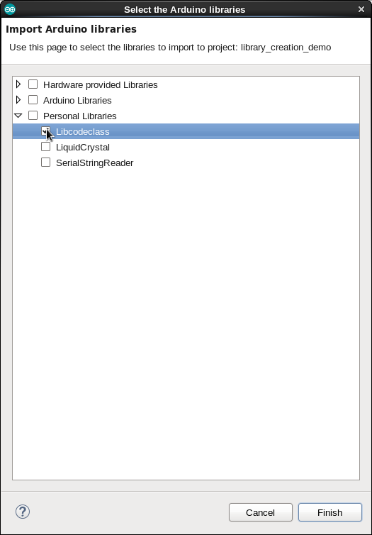

Se la libreria non viene visualizzata. Controllare se la cartella radice è effettivamente una cartella di libreria privata. Controlla se sia stato aggiunto il file header alla libreria.

Seleziona «Finish» e il progetto dovrebbe apparire simile a questo:

Notare la piccola freccia nell’icona della cartella che indica che si tratta di una cartella collegata.

«Drag and drop» della classe nella cartella della libreria Trascina e rilascia il file header e il codice sorgente nella cartella della libreria. Non dimenticare di eliminare il file findMe.h.

Questo è tutto.

IMPORTANTE: il codice della libreria non si trova più nella cartella workspace sul disco!!

Festa per il successo

1. brindare con una birra

# Come creare uno sketch - Plugin Arduino Eclipse!

Questa pagina contiene istruzioni dettagliate su come creare uno sketch con Sloeber. Notare che sketch è un termine Arduino e in Eclipse è chiamato progetto. Quindi quando si dice progetto si intende sketch e viceversa.

Cosa avresti dovuto fare prima di poterlo fare Prima di poter creare uno sketch, si deve installare e configurare Sloeber.

Diversi modi per creare uno sketch

Il plugin contiene una procedura guidata che consente di creare un progetto. a procedura guidata può essere attivata (a seconda della versione in uso) in diversi modi. Ecco alcuni modi

1. «Menu->File->new -> project» Selezionare «create Arduino sketch» e poi «next»
2. «Menu->File->new->create Arduino sketch»
3. «Menu->Arduino->create new sketch»
4. «Toolbar->new sketch» (stessa icona dell’IDE Arduino)

Passaggi per creare uno sketch Una volta avviata la procedura guidata, si seguiranno questi passaggi per creare uno sketch. Nota: i passaggi descritti sono i più recenti e aggiornati al momento della stesura di questo articolo.

Assegnare un nome allo sketch e premere «next» (notare che nell’immagine sottostante il «finish» è abilitato perché abbiamo già creato uno sketch)

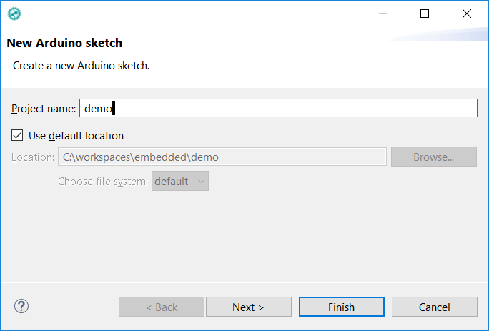

Non deselezionare «use default location» a meno che non si sappia cosa si sta facendo.

Inserire le informazioni di Arduino e selezionare «next»

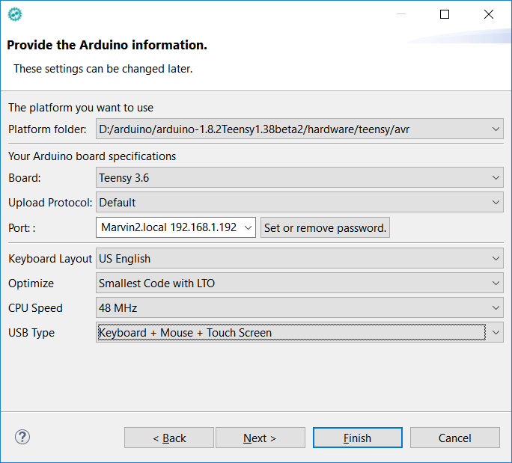

Successivamente si può selezionare il codice da cui partire

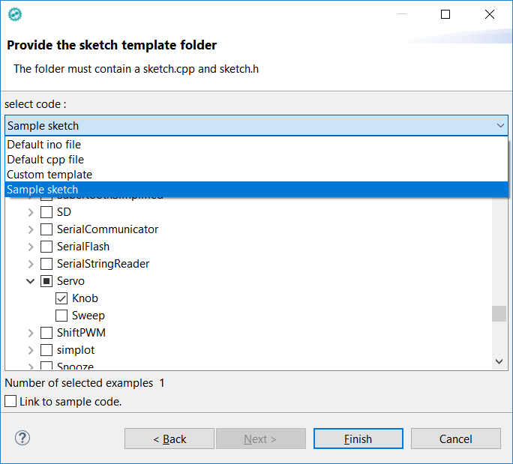

Ci sono 4 opzioni principali:

1. Default ino file
2. Default cpp file
3. Custom template
4. Sample sketch

«Default ino» creerà un file INO con setup() e loop(). L’opzione «Default cpp» creerà un file cpp e un file header con setup() e loop(). Con un template personalizzato è possibile selezionare la posizione in cui si trova il template. Lo sketch di esempio consente di selezionare (più) sketch forniti dall’IDE Arduino o da qualsiasi libreria installata. Per ogni esempio selezionato, la procedura guidata importerà il file INO. Ciò significa che se si seleziona più di un esempio, il progetto non verrà compilato.

Link to sample code non creerà una copia del codice di esempio, ma creerà un link al file INO nella libreria. Questo consente di aggiornare il codice di esempio senza dover spostare il codice. Vedere [il mio blog per maggiori dettagli su questa funzionalità](http://blog.baeyens.it/#post15)

Festa per il successo

1. brindare con una birra

# Questa pagina contiene istruzioni Dettagliate su come installare il plugin Arduino Eclipse versione 4.X.

Se non si è sicuri di cosa installare, consultare la pagina di consigli per l’installazione. Questa installazione è considerata avanzata e pertanto non è supportata. Consigliamo vivamente di iniziare col prodotto, in questo modo si saprà cosa aspettarsi da Sloeber senza dover affrontare l“«incubo dell’installazione»

## Istruzioni di installazione dettagliate

Installare l’ultima versione di CDT Eclipse IDE

Si vuole la versione di CDT IDE

1. Scaricare la versione di Eclipse da [eclipse](http://www.eclipse.org/)
2. Decomprimere il file scaricato da Eclipse in una cartella senza spazi (supponiamo c:/eclipse)

Installare il plugin Arduino

1. Eseguire il programma c:/eclipse/eclipse.exe
2. Dare un nome all’area di lavoro (supponiamo tu si usi «c:/workspace»)
3. Chiudere la schermata di benvenuto using the marketplace (preferrred)
4. Selezionare help->Eclipse marketplace..
5. Cercare «arduino sloeber»
6. Selezionare «install» per «The Arduino Eclipse plugin named Sloeber.»
7. Seguire le istruzioni sullo schermo. Col vecchio metodo del sito di aggiornamento
8. Selezionare «help->install new software»
9. Come «Site» si inserisce: http://eclipse.baeyens.it/update/V4/stable
10. Attendere il caricamento della pagina.

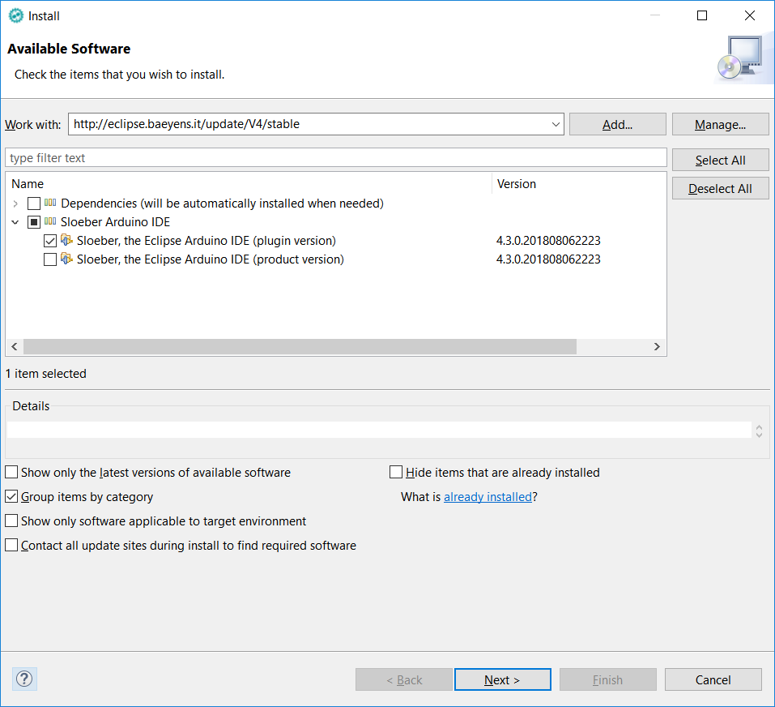

1. Selezionare «Sloeber, the eclipse arduino IDE (plugin version)»
2. Selezionare «next»
3. uando Eclipse dice che il progetto non è firmato, selezionare OK.
4. Quando Eclipse chiede di riavviare, selezionare OK.

Festa per il successo

1. brindare con una birra

# Questa pagina contiene istruzioni dettagliate su come installare il prodotto Arduino Eclipse versione 4.

Questa è l’installazione più consigliata. Se non si è sicuri di cosa installare, consultare la pagina di consigli per l’installazione.

installare il prodotto Arduino Eclipse

1. Si deve avere Java 8 sul sistema.
2. Scaricare la versione del prodotto per la propria piattaforma
3. Decomprimere il file scaricato in una cartella (su Windows usare 7zip per decomprimerlo) (su Mac non decomprimerlo nella cartella di download)
4. Avviare il prodotto Eclipse (su Windows attualmente sloeber-ide.exe)
5. attendere che il prodotto scarichi le board e i tool di Arduino AVR

Festa per il successo

1. brindare con una birra

Come installare Java 8 e il plugin Arduino Eclipse su Ubuntu 14

[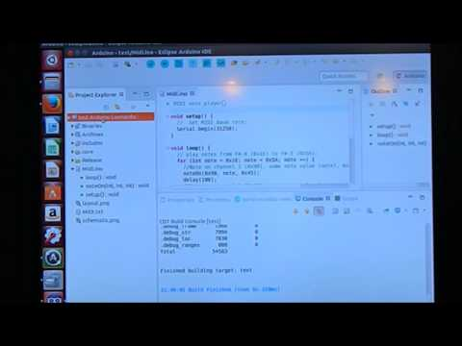](https://www.youtube.com/watch?v=AmePMUuv0uk)

Come installare su Windows

[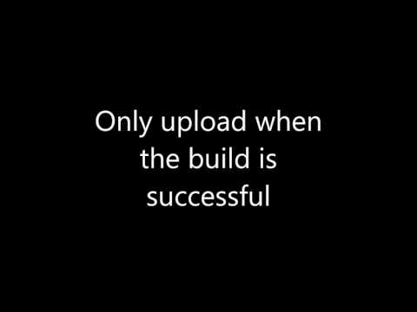](https://www.youtube.com/watch?v=MGAyIOC24lU)

# Prodotto contro plugin

Il plugin e il prodotto sono la stessa cosa, ma sono confezionati in modo diverso. Quando si installa il prodotto, si installa il plugin, Eclipse e altre cose che il team di sviluppo del plugin Arduino Eclipse ritiene interessanti. Il plugin deve essere aggiunto a un’installazione di Eclipse in cui è installato CDT.

# Motivi per utilizzare il prodotto

Consigliato per i principianti. Non sapete cosa si sta facendo. Non si ha Eclipse sul proprio sistema. Questo è il primo contatto con Sloeber. Installazione facile. Il modo più rapido per iniziare.

# Motivi per usare il plugin

Solo per esperti Conoscete Sloeber, Eclipse, plugin e siti di aggiornamento. È più facile iniziare da un altro prodotto Eclipse e aggiungere Sloeber piuttosto che il contrario. Ad esempio, dato che si ha già quel prodotto (con estensioni) sul proprio sistema.

# Quale versione?

L’ultimo prodotto stabile. A meno che non venga consigliato diversamente (da un utente Sloeber più esperto): scegliere la versione nightly solo se si è a proprio agio con Sloeber ed Eclipse.

# Java

La V4 richiede java 8

# 32 o 64 bit

Eclipse interromperà il supporto a 32 bit, quindi se si usa un sistema a 64 bit, usare la versione a 64 bit. Notare che è necessaria la versione Java a 64(/32) bit quando si esegue Sloeber a 64(/32) bit. Su Linux, la versione 4.3 risulta non funzionante.

Festa per il successo

1. brindare con una birra

# Mantenere il progetto Eclipse compatibile con l’IDE (post .ino))

Ora che il plugin supporta i file .ino, è compatibile al 95% con gli sketch Arduino creati con l’IDE Arduino. Ma come ci si assicura che gli sketch compilati nel plugin possano essere compilati anche con l’IDE Arduino? Ci sono un paio di regole da tenere a mente:

1. L’IDE Arduino non ha librerie importate come nel plugin: l’IDE Arduino sceglie le librerie importate esaminando solo gli include nei file .ino.
2. Non utilizzare la funzionalità compilation settings nel plugin Eclipse, poiché l’IDE Arduino non supporta queste impostazioni avanzate. In altre parole, assicurarsi che tutto venga compilato correttamente con le definizioni di default.

Per saperne di più sull’implementazione dei file .ino nel plugin, leggere [questo post del blog](http://blog.baeyens.it/#post13).

Festa per il successo

1. brindare con una birra

# Mantenere la compatibilità del progetto Eclipse con l’IDE (pre .ino)

Di seguito è riportata la vecchia descrizione. Ma poiché la versione più recente del plugin supporta i file .ino, è molto meglio effettuare l’aggiornamento.

La compatibilità tra l’IDE Arduino e il plugin Arduino Eclipse può essere garantita solo dal plugin Arduino Eclipse all’IDE Arduino e non viceversa. Attualmente il plugin Arduino Eclipse non è compatibile con l’IDE Arduino. L’incompatibilità è causata dal fatto che il plugin Arduino Eclipse funziona solo con file C++. L’IDE Arduino può gestire file C++, ma necessita di almeno un file .ino/PDE (tra gli altri) per identificare il classpath. Per poter compilare il codice direttamente nell’IDE di Arduino, è necessario eseguire tre azioni comuni durante lo sviluppo del codice Arduino:

1. Dopo l’installazione, dire a Eclipse di elaborare i file ino (e/o pde) come file C++.
2. Dopo la creazione di un nuovo progetto sketch, rinominare il file cpp creato in ino (o pde se si utilizza una versione dell’IDE di Arduino precedente alla 1.0).
3. Dopo l’inclusione di una libreria, aggiungere un’inclusione della libreria al file ino (non includerla in un file di header, ma direttamente nell’ino).

Questo è tutto ciò che serve per creare un progetto compatibile con l’IDE di Arduino. Quando si desidera compilare il progetto nell’IDE di Arduino, selezionare «file open». Accedere alla cartella dell’area di lavoro di Eclipse. Nella cartella dell’area di lavoro è presente una sottocartella con il nome del progetto. In quella sottocartella si troverà il file .cpp che rinominato in .pde o .ino. Selezionare quel file e compilare.

Ed ecco le istruzioni dettagliate su come farlo

Dopo l’installazione, dire a Eclipse di elaborare il file .ino come file C++. Nel menù selezionare «Windows ->preferences», nella sezione «C/C++ -> file types» premere «new», immetterer «.pde» e/o «.ino» come nome file e «C++Source file» come tipo. Dopo la creazione di un nuovo sketch, rinominare il file cpp in pde. Cliccare col pulsante destro del mouse sul file .cpp creato dalla procedura guidata per gli sketch di Arduino, selezionare «rename», modificare il file .cpp in .ino o .pde. Dopo l’inclusione di una libreria, aggiungere un riferimento di inclusione alla libreria nel file .ino o .pde. Nel file .ino in alto, aggiungere una riga simile a «#include < [the imported library].h >»

Festa per il successo

1. brindare con una birra

# Come aggiornare il proprio prodotto

!!Quando si aggiorna il plugin, si deve aggiornare anche l’area di lavoro.!! !!Eseguire un backup prima di eseguire l’aggiornamento. Eseguire il backup di entrambi gli spazi di lavoro e installare Eclipse!!

# Come aggiornare un prodotto

In realtà ci sono 2 modi per aggiornare Sloeber.

1. Installare il nuovo prodotto accanto a quello corrente
2. Aggiornare il prodotto corrente

In entrambi i casi, una volta che Sloeber è di nuovo attivo e funzionante, si deve aggiornare il proprio spazio di lavoro.

# Installare il nuovo prodotto accanto al prodotto corrente

**Di cosa si tratta? ** In pratica, si installano 2 (o più) Sloeber sul sistema in una versione diversa. Poiché entrambi possono essere eseguiti contemporaneamente (non con lo stesso spazio di lavoro), si possono controllare rapidamente le impostazioni di configurazione o i diversi comportamenti. Questo è l’unico modo per eseguire un aggiornamento di una versione «major».

Vantaggi Questo è in realtà il modo più sicuro di lavorare, perché si può sempre tornare alla vecchia situazione. Anche molto tempo dopo l’aggiornamento, si possono ancora controllare quali impostazioni sono state utilizzate o quali toolchain sono state installate. Si parte da una configurazione pulita. I vecchi «errori» che hanno influito sulla configurazione vengono ora sicuramente annullati. Perché la disinstallazione di una versione della piattaforma Arduino non disinstalla i tool (potrebbero essere necessari per altre versioni); in questo modo i vecchi strumenti vengono ripuliti.

Svantaggi Lo svantaggio è che si perdono le impostazioni della configurazione. Ovvero:

1. Tutte le modifiche apportate in «windows->preferences»
2. Tutti i plugin aggiuntivi installati
3. Tutte le piattaforme installate

Questo significa anche che il nuovo Sloeber potrebbe aver installato una piattaforma Arduino AVR più recente. In altre parole: «si perderà un po” di tempo nella configurazione e nell’installazione».

Passaggi per installare un nuovo prodotto accanto a quello attuale

1. Eseguire un backup della cartella di installazione di Sloeber attuale (copiare la cartella in un posto sicuro o crearne un file zip)
2. Eseguire un backup di tutte le cartelle dell’area di lavoro (copiare la cartella in un posto sicuro o crearne un file zip)
3. Scaricare la nuova versione
4. Decomprimere la nuova versione di Sloeber in una nuova cartella
5. Facoltativamente: Copiare [cartella Sloeber attuale/arduino plugin/downloads] in [nuova cartella Sloeber/arduino plugin/downloads] (questo ridurrà i download da Internet)
6. Avviare il nuovo Sloeber
7. Indirizzare Sloeber al proprio spazio di lavoro
8. Installare gli «altri plugin» favoriti
9. Apportare modifiche alla configurazione di Sloeber se non si utilizzano le impostazioni di default.

# Aggiornare il prodotto corrente

Di cosa si tratta Chiedere a Eclipse di fare ciò che si ritiene necessario all’installazione attuale per eseguire l’aggiornamento.

Vantaggi dell’aggiornamento del prodotto Se tutto va bene, questa è l’opzione preferita. Tutte le toolchain e le configurazioni rimangono invariate.

Svantaggi dell’aggiornamento del prodotto In molti casi, questa soluzione semplicemente non funziona. E se non funziona, si hanno solo i backup a cui fare riferimento. In altre parole: se fallisce, sarà del tempo perso cercando di aggiornare; cercando di correggere l’aggiornamento; fare lo stesso lavoro di «installare il nuovo prodotto accanto al progetto corrente» dopo aver preso i backup.

Un avvertimento: abbiamo passato parecchie giornate frustranti, per vari motivi ed errori, cercando di capire come riparare un’istanza di Eclipse aggiornata e non funzionante.

Passaggi per aggiornare un prodotto Sloeber Quando si è in Sloeber, selezionare Help->Check for updates: la procedura verificherà la presenza di eventuali aggiornamenti disponibili per l’installazione di Eclipse, inclusi Eclipse, egit, CDT, gnuarm, Sloeber e molti altri.

Se non viene trovato alcun aggiornamento di Sloeber, controlla se il sito di aggiornamento di Sloeber è noto e attivo in windows->preferences->available update sites. Il sito deve essere elencato e la casella di controllo deve essere selezionata.

Il sito di aggiornamento dovrebbe essere simile a http://eclipse.baeyens.it/update/V[numero di versione major]/stable ad esempio http://eclipse.baeyens.it/update/V4/stable

# Azioni di aggiornamento dell’area di lavoro

Per ogni progetto nell’area di lavoro, si va su project properties->arduino. Verificare le impostazioni. Selezionare «apply and close». (Non usare «cancel»!!) Notare che non è «anomalo» che dopo un aggiornamento i dati in project properties->arduino siano errati.

# Altre considerazioni

Aggiornamento del plugin Questo documento riguarda l’aggiornamento del prodotto Sloeber. Se si sta eseguendo il plugin, consultare la documentazione standard di Eclipse sull’aggiornamento dei plugin. Ci sono semplicemente troppe opzioni e non sono la persona giusta per scrivere un articolo al riguardo.

oomph Eclipse ha lanciato un prodotto per aiutare a risolvere il problema della configurazione durante l’impostazione di una nuova installazione di Eclipse. Questo prodotto si chiama oomph. Oomph è composto da due parti. L’installer e il recorder. L’installer va bene, ma il recorder interrompe l’incapsulamento, il che (penso) è pessimo, pessimo, pessimo. Oomph fa parte dell’installazione di Eclipse, quindi fa parte di Sloeber. Ho provato a disattivarlo, ma non sempre funziona. Il mio consiglio: se oomph chiede qualcosa, selezionare l’opzione più efficace «Vai via».

Conoscere la propria versione Se non si conosce la propria versione attuale di Sloeber, procedere come segue per scoprirla. Avviare Sloeber e guardare in basso a sinistra nella schermata iniziale. Dovrebbe contenere il numero di versione. In caso contrario, si sta utilizzando una versione molto vecchia del plugin. In Sloeber si può selezionare «help->about». Cliccare su «installation details». Nel software installato si dovrebbe trovare Sloeber e i numeri di versione.

Perché aggiornare Si è soddisfatto dello Sloeber attuale. È tutto configurato correttamente. Perché aggiornare? Sono d’accordo che aggiornare è una seccatura che qualcun altro ci mette in testa. (Mi dispiace) Non si devono accettare queste sciocchezze. (Sono d’accordo)

Ma….. se si riscontra un problema e si chiede assistenza, verrà chiesto quale versione si sta utilizzando. Se la risposta è V1.0… (Non devo accettare queste sciocchezze) Quindi a questo punto si hanno due opzioni: risolvere il problema da solo o aggiornare (per ottenere assistenza). Si riesce a immaginare un aggiornamento da Sloeber V1.0 a V4.3? (Io non posso!)

Il mio consiglio? Non è necessario aggiornare all’ultima versione appena viene rilasciata. Ma aggiornarlo di tanto in tanto per evitare il carico extra di un salto tecnologico quando se ce n’è bisogno. Installare un nuovo prodotto Sloeber accanto a quello attuale è un ottimo modo rapido per capire perché lo si dovrebbe aggiornare.

Festa per il successo

1. brindare con una birra

# Come configurare Teensy

Utenti della V4

Installare semplicemente arduinono IDE 1.8 (o successivo) e Teensyduino 1.5 (o successivo) e poi, all’interno di Arduino Eclipse, si va su Windows -> Arduino -> Private Hardware path. Aggiungere un nuovo percorso che punti alla directory di installazione dell’hardware Teensy. Per Windows, questo è simile a «C:\Program Files (x86)\arduino\hardware\teensy». Ora si potranno selezionare le board Teensy cliccando con il pulsante destro del mouse il proprio progetto -> Properties -> Arduino e poi cliccando sulla voce «Platform folder». Apparirà una seconda voce che mostra il percorso appena impostato sopra. Una volta selezionata, scegliere semplicemente la propria variante Teensy. Si devono compilare tutti i campi (ad esempio, con una Teensy da 3,5 pollici, provare 120 MHz e USB di tipo «Seriale») e poi premere «apply». Si scoprirà che per caricare potrebbe essere necessario premere il pulsante sul teensy. Il log potrebbe indicare che non è possibile connettersi, ma di solito funziona comunque a meraviglia.

trippylighting (un tipo molto simpatico) ha realizzato un’ottima documentazione su come utilizzare le schede Teensy con il plugin Arduino Eclipse.

Consultate il [suo sito web](http://trippylighting.com/teensy-arduino-ect/arduino-eclipse-plugin/) per informazioni dettagliate su Teensy..

Utenti della V3 Teensyduino 1.27 necessita di alcune modifiche prima di poter essere utilizzato. TeensyDuino 1.28 funziona senza modifiche. Per farlo funzionare, aggiungere [teensyduino]/hardware/teensy ai path hardware aggiuntivi.

A causa di un bug in Eclipse, le finestre di dialogo di apertura file su Mac non consentono di accedere al contenuto del pacchetto come è possibile fare nel Finder ([votate per questo bug](https://bugs.eclipse.org/bugs/show_bug.cgi?id=487534)). La soluzione alternativa è un’attività in due passaggi.

1. Nel Finder: Alt-Cmd-Trascina la cartella [teensyduino]/hardware/teensy dal pacchetto .app in una cartella normale e accessibile sul disco. Questo creerà un link simbolico accessibile anche tramite le finestre di dialogo di selezione cartella.
2. Aggiungere il link simbolico ai path hardware.

È possibile eliminare la cartella del link simbolico dopo averla aggiunta al path hardware.

Utenti del plugin Arduino Eclipse versione 2.4 Il plugin Arduino Eclipse supporta Teensyduino 1.21 (e successive) come l’IDE Arduino. Quindi, in pratica, non c’è più differenza tra l’utilizzo di Teensyduino e dell’IDE Arduino.

La vecchia risposta versione 2.3 e precedenti Lavorare con Teensyduino e il plugin Eclipse è possibile, ma richiede un po” di lavoro.

Festa per il successo

1. brindare con una birra

# IDE Arduino versione 1

La V1 del plugin funziona con Juno e Indigo. Non so se funzionino Kepler o Luna.

Non esiste alcun prodotto nella V1.

La V1 è considerata «completata» e non ci aspettiamo nuove modifiche.

# La V2 del plugin Arduino Eclipse

La V2 del plugin funziona solo con Juno. (Kepler non funziona) La versione V2.2 del plugin funziona con Juno, Kepler e Luna. Il prodotto viene fornito con Luna.

La V1 è considerata «completata» e non ci aspettiamo nuove modifiche.

# La V3 del plugin Arduino Eclipse

La V3 del plugin funziona con Juno e versioni successive (almeno crediamo). La V3 ha un proprio gestore di board e, pertanto, non dipende più dall’installazione di un IDE Arduino. La V3 si chiama Toddler. Il prodotto V3.0 viene fornito con Mars. Il prodotto V3.1 viene fornito con Neon.

# La V4 del plugin Arduino Eclipse

La V4 del plugin funziona con Mars e versioni successive (almeno crediamo). La versione V4 aggiunge il supporto a oltre 200 board su tutti i sistemi operativi. La versione V4 si chiama Berylliun. Il prodotto V4.0 viene fornito con Neon. Il prodotto V4.1 viene fornito con Neon e probabilmente verrà rilasciato a breve a causa di alcuni problemi con Windows.

V4 è la versione di build attiva.

# Tutti i sistemi operativi

Non utilizzare spazi nei path. Non nel path di installazione. Non nel path dell’area di lavoro. Questo vale per tutti i sistemi operativi ed è una limitazione di make (make è lo strumento utilizzato per compilare il progetto).

Se si verificano strani errori all’avvio: controllare la versione di Java eseguire quanto segue in un prompt dei comandi: java -showversion. Dovrebbe restituire 1.8. (le versioni successive non funzioneranno) Il prodotto Windows ha un JRE (Java Runtime Engine) incluso nello zip. Quindi gli utenti Windows dovrebbero stare tranquilli.

NIENTE PANICO

Sulla destra si possono vedere i passaggi necessari per decidere quale sia la soluzione più adatta alle proprie esigenze quando si usa l’IDE Arduino Eclipse.

# Prima fare questo:

Si tenga presente che solo i problemi che non esistono nell’IDE Arduino e che possono essere riprodotti nell’ultima versione del prodotto sono validi problemi di Sloeber.

Quindi, scegliere l’ultima versione del prodotto a 32/64 bit per la propria piattaforma. In parole povere:

* usare Java 8 (incluso nei download del prodotto Windows)
* Scegliere il prodotto e non il plugin.
* Scegliere l’ultima versione stabile.
* Leggere le informazioni specifiche del proprio sistema operativo, linkate in questa pagina a destra.

In questo modo si avranno a disposizione le migliori possibilità di compilare e caricare su board Arduino standard. E si ottiene supporto in caso di fallimento. Una volta presa la mano, si potrà provare a essere più avventurosi e provare board più esotiche (ovvero: meno testate). Una volta che si avrà tutto questo sotto controllo, si potrebbe prendere in considerazione l’idea di passare a configurazioni più esotiche (come l’installazione del plugin in un’Eclipse esistente), ma si tenga presente che, se lo si fa, si sarà considerati un adulto in grado di badare a se stesso.

# Quando si riscontra un problema, chiederemo di

* Seguire i passaggi indicati in «Prima di tutto» se non sono già stati fatti.
* Aggiornare alla versione nightly.

Sconsigliamo ai nuovi utenti di iniziare con la versione nightly. Questo perché la versione nightly non è stata testata in modo approfondito e la sua qualità varia. Tuttavia, come sviluppatori abbiamo una buona idea della qualità e delle modifiche del codice della «nightly attuale». Quindi, in molti casi sappiamo che i problemi sono stati risolti e potremmo aver testato il proprio caso prima di consigliare di passare alla nightly. Quindi «passare alla nightly» non è un consiglio generale. In pratica significa: eseguire il backup dell’installazione attuale e passare alla nightly subito. Perché la nightly di domani potrebbe essere… beh, non lo sappiamo.

# In tal caso, come utente esperto, potresti fare questo (ma non lo consigliamo).

Quando si opta per un’installazione più esotica:

La prima cosa da fare è decidere tra V1, V2, V3 o V4 (scegliete V4 perché è l’unica che supportiamo) e plugin o prodotto.

Poi si decide la versione effettiva di Eclipse, l’IDE Arduino Eclipse e l’IDE Arduino.

*Si dice che, nonostante le sue numerose (e a volte fatali) inesattezze, la Guida Galattica per gli Autostoppisti abbia venduto più dell’Enciclopedia Galattica perché è leggermente più economica e perché riporta la scritta «DON’T PANIC» (NIENTE PANICO) in caratteri grandi e amichevoli sulla copertina.

# Linux

Stato del supporto Jantje utilizza un ambiente di sviluppo Linux (Ubuntu) per eseguire i test, quindi è un sistema operativo ben supportato. Anche i server di build che utilizziamo (Jekins e Travis) sono server Linux. Come parte della build, i progetti vengono creati e compilati. Detto questo, ci sono meno board che funzionano «out of the box» su Linux rispetto a quelle su Windows. Si tratta comunque di più di 600 schede.

Tuttavia, il proprio sistema probabilmente non ha tutti i pacchetti necessari installati: La versione Linux di Arduino IDE include uno script di installazione che, tra le altre cose, imposta le regole udev. L’ho eseguito sul mio sistema Linux So che l’esecuzione dello script di installazione di Arduino IDE è stata utile ed è necessaria anche per Sloeber.

Se Sloeber non trova make, installa make tramite il gestore di pacchetti. Ad esempio, su Ubuntu ho dovuto eseguire

sudo apt install make.

Alcune versioni di Linux non includono un runtime di compatibilità a 32 bit. Molti strumenti nella toolchain sono a 32 bit. Quindi, se si usa un sistema Linux a 64 bit (il che è molto probabile), si potebbe dover installare l”architettura a 32 bit. Se Sloeber non riesce a trovare il compilatore ma è presente sul sistema… probabilmente è questo il caso. In Ubuntu eseguire i seguenti comandi:

sudo dpkg –add-architecture i386  
 sudo apt-get update  
 sudo apt-get install libc6:i386 libncurses5:i386 libstdc++6:i386 `

Non sono mai riuscito a far riconoscere né Leonardo né Yun sul mio sistema Linux. Di conseguenza, sono stati segnalati problemi di caricamento con queste board su Linux (e due hanno problemi di caricamento su Linux). Il problema sembra essere un problema di temporizzazione nel reset. Sembra funzionare per la maggior parte delle persone. In caso contrario, si dovrà premere e rilasciare nuovamente il pulsante di reset del Leonardo. Per lo yun si può usare il caricamento web.

Alcune bacheche necessitano di pyton per funzionare correttamente.

su ubuntu sudo apt install python sudo apt install python-serial

Per eseguire il debug locale e non si ha gcc installato,

sudo apt install gcc  
 sudo apt install g++

# Mac

Stato del supporto Alcuni utenti Mac utilizzano Sloeber. Il supporto Mac è cresciuto nel corso degli anni grazie al contributo degli utenti Mac. L’ultima versione dovrebbe essere il più simile possibile a quella di Eclipse.

Ecco alcuni problemi specifici per Mac:

Il Mac ha implementato alcune regole per la sicurezza dei download che potrebbero interessare. [Non avviare dalla posizione di download.](http://lapcatsoftware.com/articles/app-translocation.html)

Il Mac standard indica che Java 8 è l’ultima versione disponibile, ma è necessaria la versione 10 o successiva a partire dalla 4.4.0. [Scaricare Java 11 da https://adoptium.net/](https://adoptium.net/)

Se il sistema non ha make nel suo path, la soluzione più appropriata è inserirlo. Se non si ha l’utilità Make sul sistema: Make è incluso in Xcode e nelle versioni IDE di Arduino precedenti alla 1.5.7. Possibili soluzioni:

1. Copiando l’utility make (se si chiama gnumake, rinominarne una copia in make) nella cartella /usr/bin, si risolve il problema una volta per tutte. (Potrebbe essere necessario fornire i permessi)
2. Inserendo la cartella xcode nel path, si risolve il problema una volta per tutte. (Potrebbe essere necessario copiare gnumake e rinominarlo in make, poiché il file link make potrebbe non funzionare in Eclipse - dimmelo se lo sai -)

Alcuni problemi nelle versioni precedenti

[[L’errore «porta seriale in uso» durante il caricamento](http://eclipse.baeyens.it/rlogiacco/faq.shtml#/troubleshooting) non dovrebbe più essere presente dalla versione 2.4 in poi.

Nella serie 1.5 è stata apportata una modifica alla struttura delle cartelle su Mac a partire dall’IDE Arduino 1.5.7 in poi. Per maggiori dettagli, vedere [questo problema](https://github.com/jantje/arduino-eclipse-plugin/pull/180).

Se il sistema non ha make nel suo path, la soluzione più appropriata è inserirlo. Se non si ha l’utilità Make sul sistema: Make è incluso in Xcode e nelle versioni IDE di Arduino precedenti alla 1.5.7. Possibili soluzioni:

1. Copiando l’utility make (se si chiama gnumake, rinominarne una copia in make) nella cartella /usr/bin, si risolve il problema una volta per tutte. (Potrebbe essere necessario fornire i permessi)
2. Inserendo la cartella xcode nel path, si risolve il problema una volta per tutte. (Potrebbe essere necessario copiare gnumake e rinominarlo in make, poiché il file link make potrebbe non funzionare in Eclipse - dimmelo se lo sai -)
3. Per me una pessima soluzione è: Una soluzione hardware per hardware (SAM, AVR, teensy,…) consiste nel copiare semplicemente l’eseguibile “gnumake” dalla directory “/avr/bin” di Arduino-1.5.6-r2.

-per sam- copiare questo file nella directory “avr/bin” più recente di Arduino-1.6.x e rinominarlo da “gnumake” a “make”. Copiare semplicemente lo stesso file “gnumake” e posizionarlo nella directory “/gcc-arm-none-eabi-4.8.3-2014q1/bin”, rinominandolo nuovamente in “make”.

-per XXX- Hai capito.

# Windows

Stato del supporto La macchina di sviluppo Jantjes è una macchina Windows.

unzip Il file scaricato per il prodotto è un file tar. Su Windows si può decomprimerlo e farlo con 7Zip. Si deve usare 7zip due volte.

spazi Gli utenti Windows devono tenere presente che gli spazi causano problemi. Quindi non installare l’IDE Arduino Eclipse o Sloeber in «program files». Non creare l’area di lavoro in «my documents».

Limitazione del path Windows ha delle limitazioni sul path. Installare Sloeber il più vicino possibile alla root.

Java Java è incluso nel file di download della versione stabile. Per utilizzare la versione installata sul sistema, rimuovere la cartella sloeeber/jre.

Sotto questa riga si trovano le versioni precedenti

V2: make non fa più parte dell’IDE Arduino dall’IDE Arduino 1.5.7 in poi. Il primo problema è ricorrente ed è che il file make non fa più parte dell’IDE Arduino. Per risolvere questo problema, si può installare make o copiare make da una versione precedente.

Utilizzare una delle 2 opzioni seguenti: ftp://ftp.equation.com/make/32/make.exe http://mingw.org/ [Una spiegazione completa è disponibile qui.](https://www.youtube.com/watch?v=cspLbTqBi7k&amp;feature=youtu.be)

V2: Problemi di path Dall’IDE Arduino 1.5.7 fino alla versione 1.6.0 inclusa. Questo problema non è coerente e potrebbe verificarsi o meno. Riguarda la nuova toolchain fornita da Arduino che non supporta al 100% una funzionalità di Windows utilizzata dal plugin Eclipse di Arduino. Se il problema si verifica, l’indicizzatore segnalerà bug che non causano problemi durante la compilazione. Anche se può essere definito «cosmetico», riduce notevolmente i vantaggi dell’utilizzo di Eclipse al posto dell’IDE Arduino. Per maggiori dettagli, vedere [questi problemi di Arduino](https://github.com/arduino/Arduino/issues/2422).

# Perché si dovrebbe usare il plugin chiamato Sloeber?

Se si sta iniziando con Arduino o con i microcontrollori in generale, si consiglia vivamente di iniziare a usare l’IDE di Arduino.

Ma quando si inizia a usare l’IDE di Arduino e si inizia a chiedersi «perché non posso…» riguardo all’IDE di Arduino, si potrebbe dover salire di livello e il plugin di Arduino Eclipse è un ottimo modo per continuare il percorso di crescita con Arduino.

## Perché?

L’IDE di Arduino si concentra su un «livello di ingresso basso». Onestamente, con decenni di esperienza nello sviluppo software, si può dire - a mani basse - che l’IDE di Arduino è progettato molto bene… per il suo scopo.

Ma quando si inizia a crescere «il livello di ingresso basso» non è più la prima preoccupazione. Si comincia a desiderare uno «strumento completo», non uno «che funzionerà sempre». Quindi uno strumento che consenta di controllare più cose e che, in quanto tale, non impedisca di romperle.

Dato che è quasi impossibile combinare uno «strumento completo» con uno «strumento di basso livello di accesso», molte «richieste di miglioramento» vengono respinte dal team di sviluppo di Arduino in quanto potrebbero violare l’obiettivo di «basso livello di accesso».

Quindi, quando si ha un’esigenza che vada oltre il «basso livello di accesso», si è fuori dall’attenzione del team di sviluppo dell’IDE di Arduino e si deve iniziare a bussare a un’altra porta/strumento.

A quel punto, una delle porte/opzioni è il plugin Arduino Eclipse. Uno dei punti di forza del plugin Arduino Eclipse rispetto agli altri strumenti disponibili è il fatto di essere multipiattaforma. Ha utenti attivi che utilizzano Windows, Mac e Linux.

Il plugin Arduino Eclipse è facile da configurare (anche se più difficile dell’IDE di Arduino) e facile da usare. Ha le stesse icone per la verifica dell’upload e il monitor seriale dell’IDE Arduino. La maggior parte delle persone ha caricato uno sketch in meno di 15 minuti (alcune persone non sono mai riuscite a usare il tool).

# Codice Arduino

Nell’IDE di Arduino, il codice Arduino è nascosto. Per un principiante, questo è un vantaggio, perché non capirebbe il codice e potrebbe modificare accidentalmente le cose senza più recuperare.

Il plugin Arduino Eclipse non protegge da questo. Il codice è a portata di mano, proprio come il proprio codice. Il progetto contiene una cartella Arduino con la sottocartella Core, contenente il codice Arduino che verrà utilizzato per creare il proprio sketch.

Se si modifica il codice, si modifica il codice fornito da Arduino. Attenzione. Non c’è alcuna protezione. Se si ritienie che la cosa faccia paura, impostare i file in sola lettura sul proprio sistema operativo. Almeno riceverai un warning.

# Opzioni di Compilazione

Se si dice:

Ehi, posso modificare qualsiasi opzione di compilazione con l’IDE Arduino 1.8 semplicemente modificando il file platform.txt.

Allora non posso che essere pienamente d’accordo, e questo funziona anche in Sloeber. Tuttavia, per la maggior parte delle persone sarà molto difficile modificare il file platform.txt. Inoltre, queste impostazioni sono a livello di sistema, mentre per la maggior parte delle opzioni (come le definizioni) è preferibile impostarle a livello di progetto.

Sloeber consente di aggiungere contenuto alla riga di comando a livello di progetto, senza modificare il file platform.txt. Per quanto riguarda la nostra esperienza ([e quella di altri](https://stackoverflow.com/questions/15909788/how-does-gcc-behave-if-passed-conflicting-compiler-flags)), gcc accetta l’ultima opzione [sulla riga di comando] in caso di conflitto. Ciò significa che probabilmente è possibile «sovrascrivere qualsiasi opzione fornita da Arduino semplicemente aggiungendola alla fine della riga di comando».



# Colorazione sensibile al contesto

Sloeber supporta un buon numero di colorazioni sensibili al contesto. Come si può vedere in questa immagine

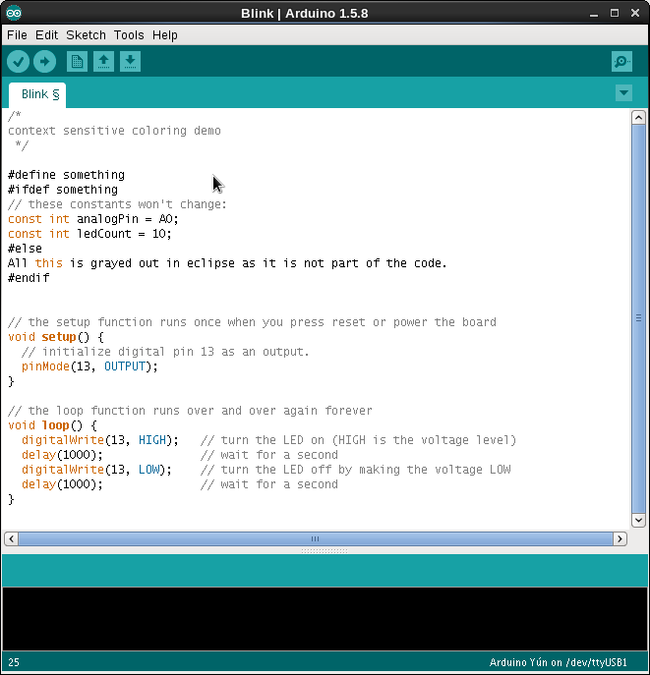

Tuttavia, Sloeber offre un supporto molto maggiore (ovvero: in CDT)

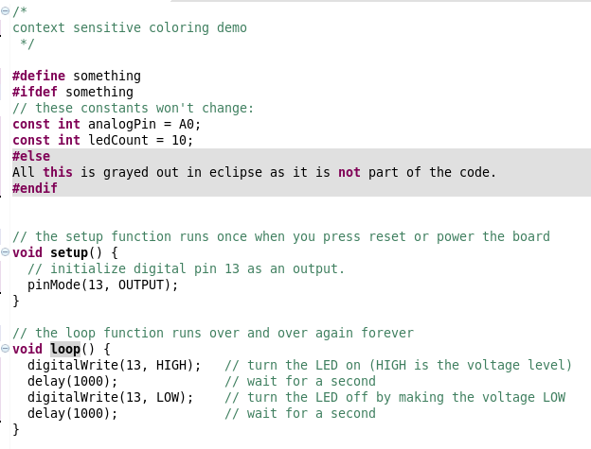

e molta più flessibilità per modificarlo in base alle proprie esigenze. Di seguito è riportato Sloeber con aspetto simile all’IDE Arduino sensibile al contesto. Dopo aver modificato un po” le preferenze.

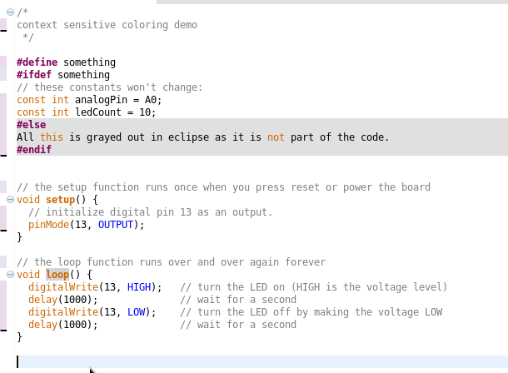

Beh…. Non ci siamo spinti fino a rendere le definizioni così brutte come nell’IDE di Arduino. E per essere onesti. Questo è un esempio semplice. Cose più complesse potrebbero non sembrare così simili. Ma ehi, dimostra che è molto più potente delle possibilità offerte dall’IDE di Arduino.

# Un titolo h1

I paragrafi sono separati da una riga vuota.

2° paragrafo. Corsivo, grassetto e monospace. Le liste si presentano così:

* questo
* quello
* l’altro

Notare che — senza considerare l’asterisco — il contenuto del testo effettivo inizia a 4 colonne.

Citazioni a blocco si scrivono in questo modo.

Possono estendersi su più paragrafi.

Usare 3 trattini per un trattino lungo. Usa 2 trattini per gli intervalli (es. «è tutto nei capitoli 12-14»). Tre punti … saranno convertiti in puntini di sospensione (ellissi). Unicode è supportato. ☺

## Un titolo h2

Ecco un elenco numerato:

1. Primo elemento
2. Secondo elemento
3. Terzo elemento

Si noti ancora una volta come il testo effettivo inizi a 4 colonne (4 caratteri da sinistra). Ecco un esempio di codice:

# Let me re-iterate ...  
for i in 1 .. 10 { do-something(i) }

Come probabilmente si avrà intuito, il rientro è di 4 spazi. A proposito, invece di indentare il blocco, si possono usare blocchi delimitati:

define  
   
foobar  
()  
   
{  
  
   
print  
   
"Welcome to flavor country!"  
;  
  
}

(che semplificano il copia e incolla). Facoltativamente, si può contrassegnare il blocco delimitato affinché Pandoc lo evidenzi sintatticamente:

import  
   
time  
  
# Quick, count to ten!  
  
for  
   
i  
   
in  
   
range  
(  
10  
):  
  
   
# (but not *too* quick)  
  
   
time  
.  
sleep  
(  
0.5  
)  
  
   
print  
   
i

### Un titolo h3

Ora un elenco annidato:

1. Per prima cosa, si prendono questi ingredienti:
   * carote
   * sedano
   * lenticchie
2. Far bollire dell’acqua.
3. Versare tutto nella pentola e seguire questo algoritmo:

find wooden spoon  
uncover pot  
stir  
cover pot  
balance wooden spoon precariously on pot handle  
wait 10 minutes  
goto first step (or shut off burner when done)

Non urtare il cucchiaio di legno o cadrà.

Si noti ancora una volta come il testo si allinei sempre con rientri di 4 spazi (inclusa l’ultima riga che continua il punto 3 sopra).

Ecco un link a [un sito web](http://foo.bar), a un documento locale e a un titolo di sezionenel doc corrente. Ecco una nota a piè di pagina [1].

Le tabelle possono apparire così:

taglia materiale colore

9 pelle marone 10 tela di canapa naturale 11 vetro trasparente

Tabella: Scarpe, le loro taglie e il loro materiale

(Quella sopra è la didascalia della tabella.) Pandoc supporta anche tabelle multi-riga:

keyword testo

Tramonti rossi, mele, e altre cose rosse o rossastre.

Foglie verdi, erba, rane e altre cose che non è facile essere.

Segue una regola orizzontale.

Ecco un elenco di definizioni:

mele : Ottime per fare la salsa di mele. arance : Agrumi! pomodori : Non c’è la «e» in tomatoe.

Ancora una volta, il testo è rientrato di 4 spazi. (Inserire una riga vuota tra ogni coppia termine/definizione per distribuire meglio le cose).

Ecco un «blocco di riga»:

| Riga uno | Riga due | roga tre

e le immagini possono essere specificate in questo modo:



Le equazioni matematiche in linea si inseriscono in questo modo: $\omega = d\phi / dt$. La formula visualizzata dovrebbe avere una riga dedicata ed essere inserita con il simbolo del dollaro:

$$I = \int \rho R^{2} dV$$

E notare che si può usare il backslash-escape per tutti i caratteri di punteggiatura da visualizzare letteralmente, ad esempio: `foo`, *bar*, ecc.

[1]

Il testo della nota a piè di pagina va qui.

# Facile manutenzione della libreria

ancora da fare

# Limitazioni Note

Come in ogni software, ci sono dei problemi. Ma poiché Sloeber è un sostituto dell’IDE Arduino, alcuni problemi sono in realtà cose che funzionano nell’IDE Arduino e non in Sloeber. Questi problemi sono contrassegnati come «known limitation» [limitazioni note] su GitHub. Naturalmente si cerca di ridurre al minimo questo elenco, ma alcuni problemi sono semplicemente troppo difficili da risolvere. Si può trovare l’elenco completo qui: [limitazioni note](https://github.com/jantje/arduino-eclipse-plugin/issues?utf8=%E2%9C%93&amp;q=label%3A%22status%3A%20known%20limitation%22%20)

# Codice di libreria

Il codice di libreria è facilmente accessibile come quello Arduino. Il codice di libreria si trova nella cartella «libraries» nella root.

# Configurazioni multiple

Ancora da fare

# Progetti multipli

Nell’IDE di Arduino si lavora su un solo sketch. Nel plugin Arduino Eclipse si ha un’area di lavoro che contiene tutti i propri sketch (e altri progetti) insieme. Supponiamo di avere un Arduino Yun. Su Yun c’è il codice Arduino, ma ci sono anche alcune pagine web scritte, uno script ASH e un po” di Python. Si può avere tutto questo in un unico spazio di lavoro con il plugin Arduino Eclipse per modificare il codice Arduino, un plugin ASH per modificare il file bash e un plugin Python per modificare il codice Python. Questo consente un controllo di versione più semplice e la modifica di mittente e destinatario in un unico posto.

# Funzionalità di ricerca

Eclipse offre numerose funzionalità di ricerca. Sono disponibili funzionalità di ricerca specifiche per C/C++, Java, testo e molte altre.

Oltre a queste, ci sono altri modi per visualizzare il codice, come la «outline» [struttura] (normalmente a destra dello schermo). Se si imposta l’opzione (cliccare sul triangolo a discesa) ci si collega con editor; un clic su un metodo nel monitor della struttura porterà direttamente al metodo nel codice.

Passando il mouse su un metodo, ne verrà mostrata l’implementazione. Se si scrivono commenti, verranno visualizzati i commenti sull’implementazione.

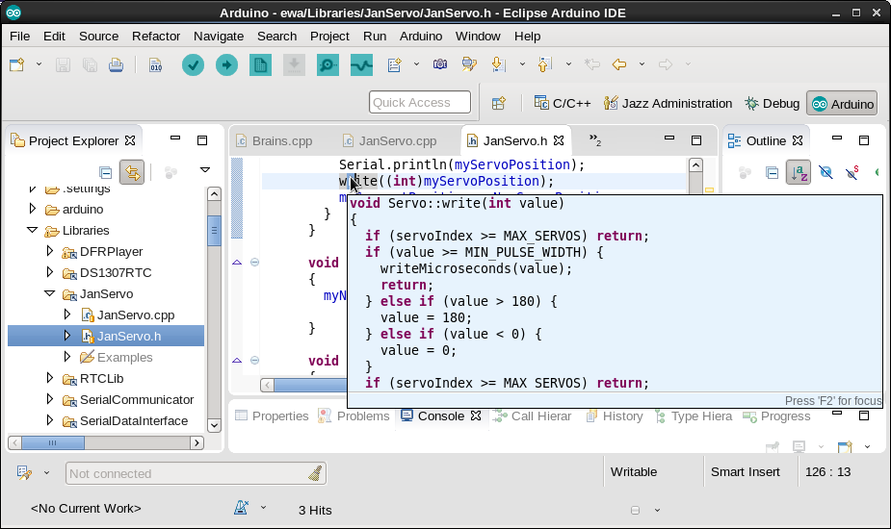

Il browser della gerarchia delle chiamate indica dove viene utilizzato un metodo/oggetto e consente di passare direttamente a tali posizioni. Per aprirlo, si clicca col pulsante destro del mouse sull’oggetto di interesse e si seleziona «open call hierarchy»

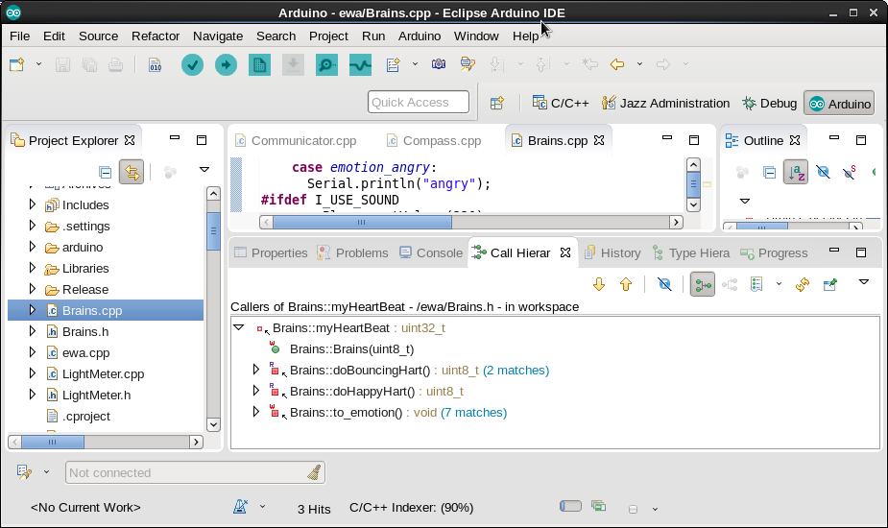

Questi sono solo alcuni dei modi disponibili per visualizzare il codice.

# Board supportate

Quindi si ha questa board molto esotica e ci si chiede se si può usare Sloeber per programmarla. [Innanzitutto c’è un problema noto con le schede IoT di Windows 10 che non si vede risolto a breve.](https://github.com/jantje/arduino-eclipse-plugin/issues/530)

In secondo luogo, non c’è modo di garantire che funzioni. Quello che si può dire è che, al momento in cui si scrive, c’è una «unit test» in cui si creano più di 900 progetti (utilizzando uno sketch vuoto) con schede diverse e meno di 20 non riescono a compilarsi. Questa board fallisce anche nell’IDE di Arduino. [Ecco un link alle definizioni della board nella «unit test»](https://github.com/jantje/arduino-eclipse-plugin/blob/master/io.sloeber.core/src/jUnit/CreateAndCompile.java#L62)

Attenzione: non eseguiamo le «unit test» in continuazione. Li eseguiamo principalmente quando pensiamo di aver danneggiato qualcosa e ci fermiamo per «un numero di test sufficiente ad aumentare la nostra sicurezza». Abbiamo intenzione di eseguirli prima di rilasciare una versione stabile.